САМОКОНТРОЛЬ ПО ТЕМЕ «ДЕЕПРИЧАСТИЕ»
Ответьте на вопросы:
- Что такое деепричастие?
- Что такое деепричастный оборот?
- Какими членами предложения являются деепричастие и деепричастный оборот?
- Как на письме выделяются деепричастие и деепричастный оборот?
- Как образуются деепричастия?
- Как пишутся деепричастия с НЕ?

АЛГОРИТМ
1. Определить часть речи.
2. Проверить, употребляется ли слово без НЕ.
Да, употребляется Нет, не употребляется

Раздельно Слитно

Задания для самостоятельной работы
- Задание 1. Запишите деепричастия, раскрывая скобки и объясняя правописание.
(Не) видя, (не) веря, (не) доумевая, (не) находя, (не) замечая, (не)произнося, (не) стихая, (не) навидя, (не)дождавшись, (не) узнав, (не) радуясь, (не) чувствуя, (не) страшась, (не) возмущаясь, (не) взлюбив, (не) припоминая.
КЛЮЧ (можно увеличить
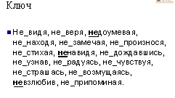

- Задание 2. Раскройте скобки и распределите слова в два столбика:
(Не) уставая, (не) доумевая, (не) желая, (не) присев, (не) ответив, (не)навидя, (не) годуя, (не) дыша.

раздельно слитно

КЛЮЧ (можно увеличить)
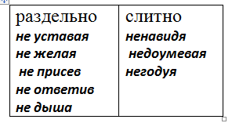

ЗАРЯДКА ДЛЯ ГЛАЗ (рисунок следует увеличить)

- Задание 3. Запишите предложения, раскрывая скобки и расставляя знаки препинания.
1.(Не)поглядев на пирог не говори что сыт. 2. (Не)убив медведя шкуры не продают. 3. (Не)работая сыт не будешь. 4. (Не) зная броду не суйся в воду.

Ключ
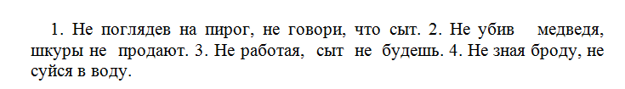

- Задание 4. Работа с текстом.

1.Прочитайте текст.
2. Озаглавьте.
3. Определите стиль текста.
4. Определите тип текста.
5. Запишите, раскрывая скобки и расставляя пропущенные знаки препинания. Обозначьте орфограмму «НЕ с деепричастиями».

Волки медленно поднялись и (не)оборачиваясь назад пошли в поле. Лишь молодая волчица села в снег и первый раз в жизни жалобно завыла подняв голову и (не)спуская глаз с месяца. Она пела свою песню высоко задрав голову и (не)видя ничего вокруг. Волкам стало тоскливо они стояли глядя мерцающими глазами на снег и уже (не)надеясь на спасение.

КЛЮЧ
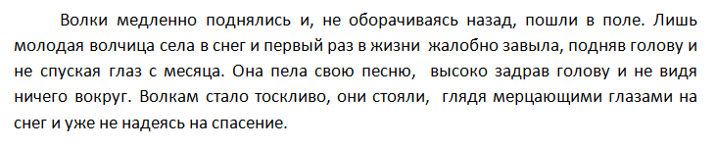

РЕФЛЕКСИЯ
- Я повторил (а) …
- Вызвало затруднение …
- Нужно выучить …

БЛАГОДАРЮ ЗА РАБОТУ!


